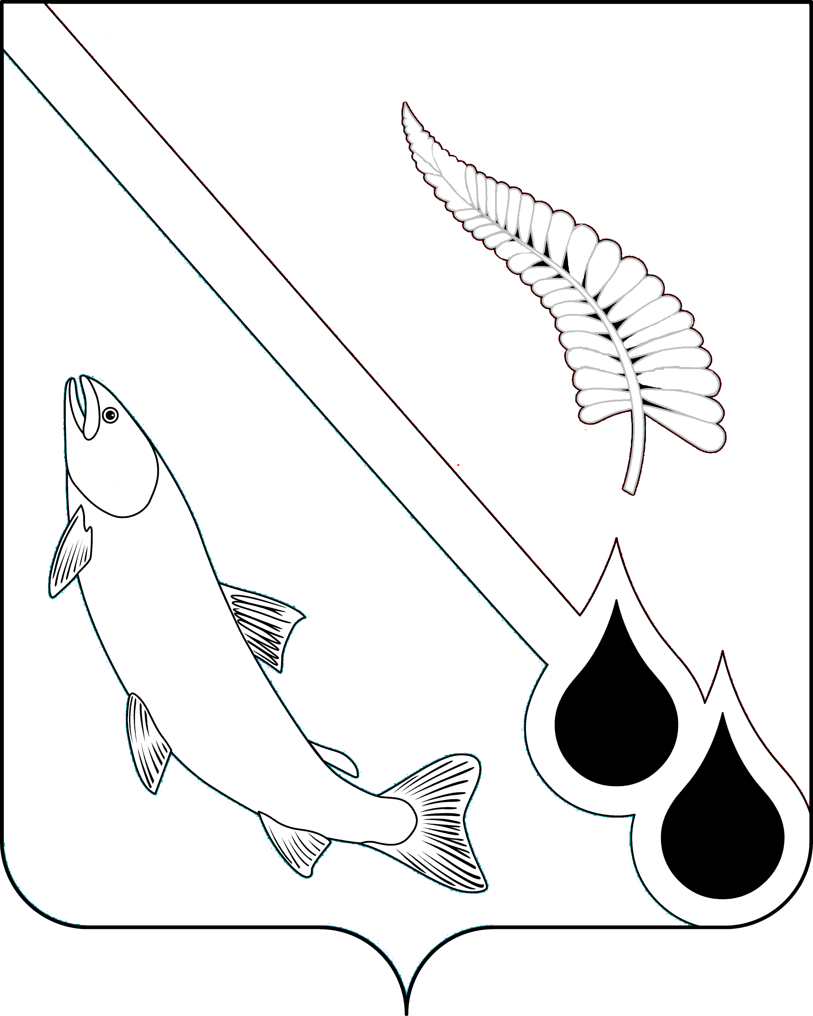
АДМИНИСТРАЦИЯ МУНИЦИПАЛЬНОГО ОБРАЗОВАНИЯ
«ГОРОДСКОЙ ОКРУГ НОГЛИКСКИЙ»

П О С Т А Н О В Л Е Н И Е
от 29 января 2021 года № 37
пгт. Ноглики
О продлении статуса «Социальный магазин»
В соответствии с Федеральным законом от 06.10.2003 № 131-ФЗ «Об общих принципах организации местного самоуправления в Российской Федерации», постановлением администрации муниципального образования «Городской округ Ногликский» от 07.04.2016 № 283 (в редакции от 13.03.2019 № 153) «О присвоении статуса «Социальный магазин» стационарным объектам розничной торговли», руководствуясь ст. 36 Устава муниципального образования «Городской округ Ногликский», протоколом заседания комиссии по присвоению статуса социального магазина на территории муниципального образования «Городской округ Ногликский» от 28.01.2021 № 2, администрация муниципального образования «Городской округ Ногликский» ПОСТАНОВЛЯЕТ:
- Продлить с 01 февраля 2021 года по 01 февраля 2022 года действие статуса «Социальный магазин» объекту розничной торговли – магазин «Визит» (ИП Преженникова А.А.), адрес месторасположения объекта:
пгт. Ноглики, ул. Советская, дом 6, павильон 1.
- Заключить дополнительное соглашение об изменении сроков действия к соглашению от 31.01.2020 № 1 о сотрудничестве с индивидуальным предпринимателем Преженниковой А.А.
- Опубликовать настоящее постановление в газете «Знамя труда» и разместить на официальном сайте муниципального образования «Городской округ Ногликский» в информационно-телекоммуникационной сети «Интернет».
- Ответственным за исполнение настоящего постановления назначить отдел экономики департамента экономического развития, строительства, жилищно-коммунального и дорожного хозяйства администрации муниципального образования «Городской округ Ногликский»
(Кононенко Г.В.).

Мэр муниципального образования
«Городской округ Ногликский» С.В. Камелин

